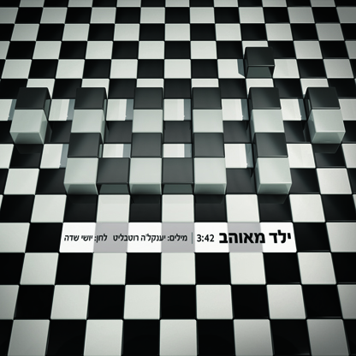
ילד מאוהב . שיר חדש ומרגש של יושי שדה
בדרך לאלבום סולו חדש אשר יראה אור בחודשים הקרובים
מילים : יענקלה רוטבליט לחן : יושי שדה

ילד מאוהב , שיר ראשון מתוך אלבום סולו חדש של יושי שדה , שלושים שנה !!!! אחרי אלבום הסולו הראשון .
שדה, חבר להקת תיסלם האהובה הוציא את אלבום הבכורה שלו "שמועות" בשנת 84 מיד לאחר פירוקה של תיסלם .עשר שנים לאחר מכן הקים יושי עם קובי רכט את צמד "ההוא"("נגד הלב", "אני מרגיש" .. ) .
יושי הספיק להיות שותף להפקות רבות בתחום הרדיו,הפרסום והקולנוע וכמובן לקחת חלק בפעילות להקת תיסלם לאורך השנים .

האלבום החדש הוקלט באולפן המשותף של יושי שדה ומזי כהן ,בת זוגו.
מזי כהן לקחה חלק פעיל בהפקת האלבום , משתתפת בקולות ואף הקליטה עם יושי שיר משותף אשר ישוחרר לקראת צאת האלבום .

האלבום המלא צפוי לצאת בחודשים הקרובים

לפרטים נוספים : ירון כהן co.n.yaron@gmail.com 050-7789393

